**Laporan Pengembangan Game ‘Mobil Balap’**

UAS – Game Programing



**Dosen Pengampu:**

Ardiawan Bagus Harisa S.Kom, M.Sc

**Disusun Oleh :**

Wisnu Rofiq Firmansyah

A11.2019.12136

A11.4501

**TEKNIK INFORMATIKA DAN KOMPUTER**

**FAKULTAS ILMU KOMPUTER**

**UNIVERSITAS DIAN NUSWANTORO**

**10 JANUARI 2022**

# Daftar Isi

Daftar Isi ii

Tentang Game 3

i. Deskripsi 3

ii. Screenshot 3

Detail Pengembangan Aplikasi 4

i. Flowchart 4

ii. Class Diagram 4

iii. Screenshot 4

Referensi 5

# Tentang Game

## Deskripsi

Game yang saya buat unuk mengisi kebutuhan saat gabut dan bertujuan untuk menghibur diri kemudian di kumpulkan untuk uas

## Screenshot

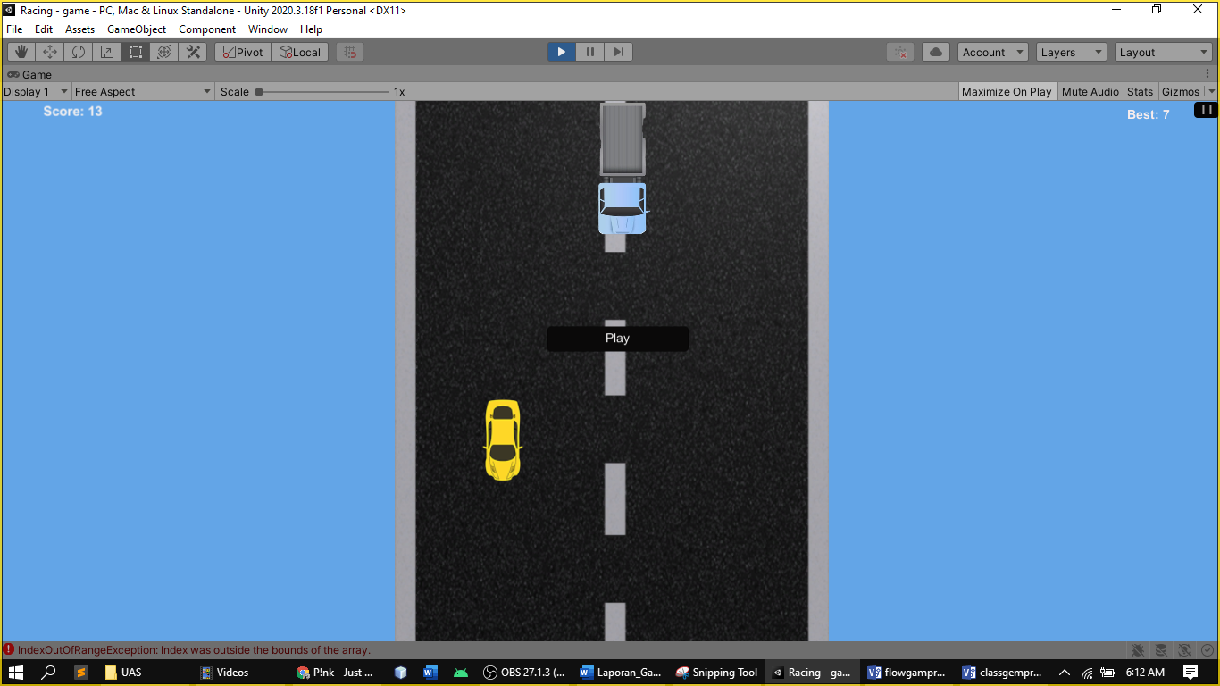

# Detail Pengembangan Aplikasi

## Flowchart

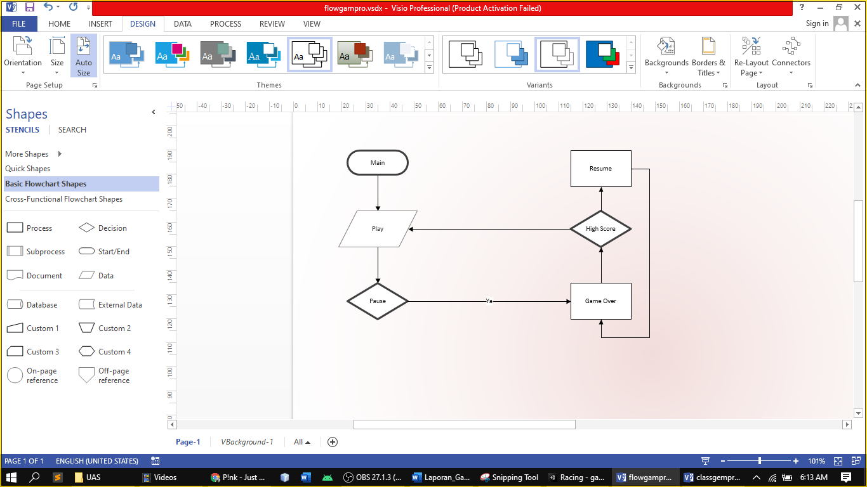

## Class Diagram

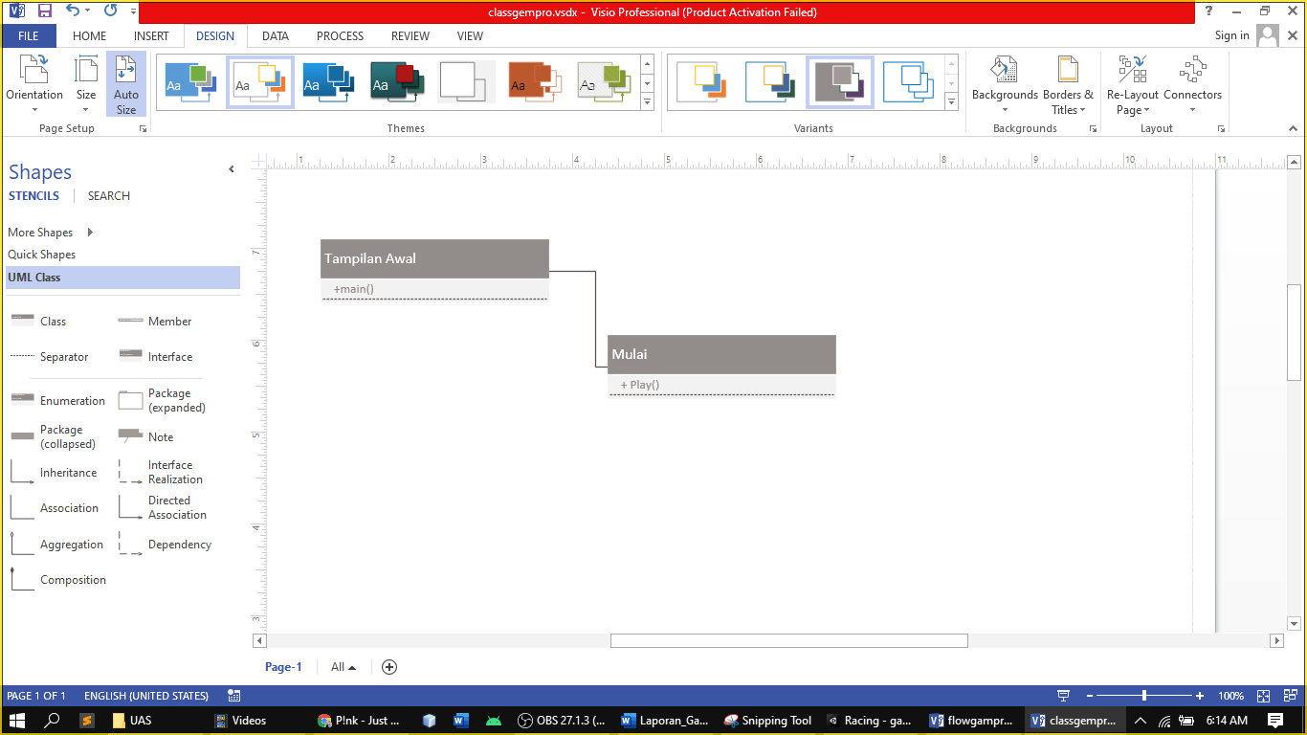

## Screenshot

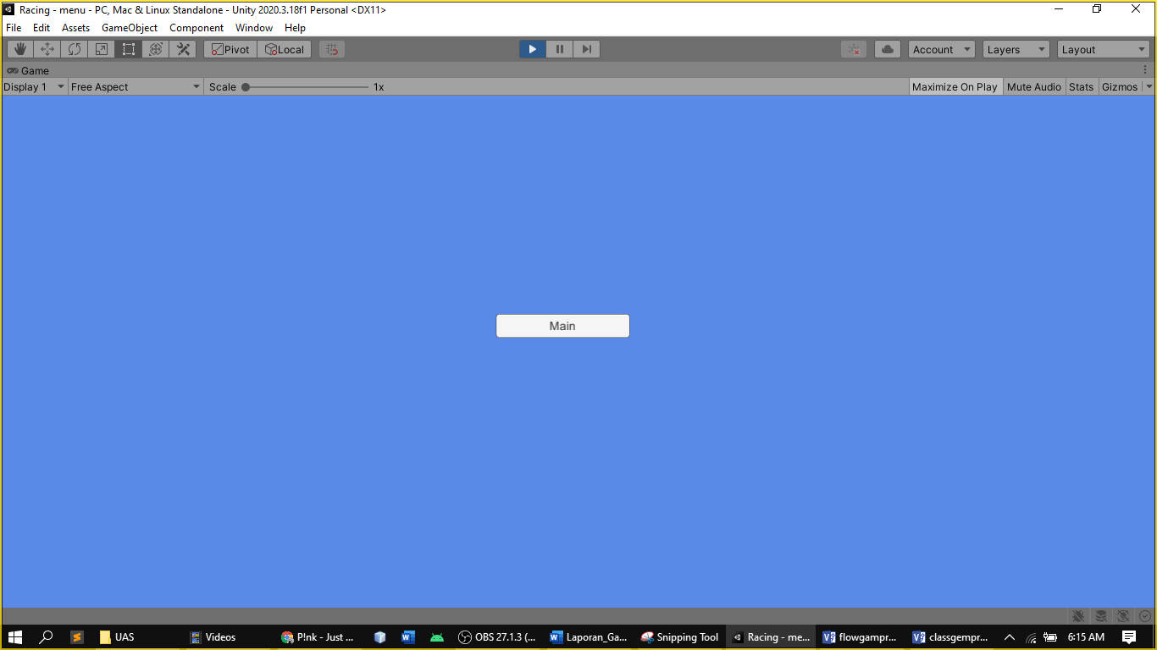

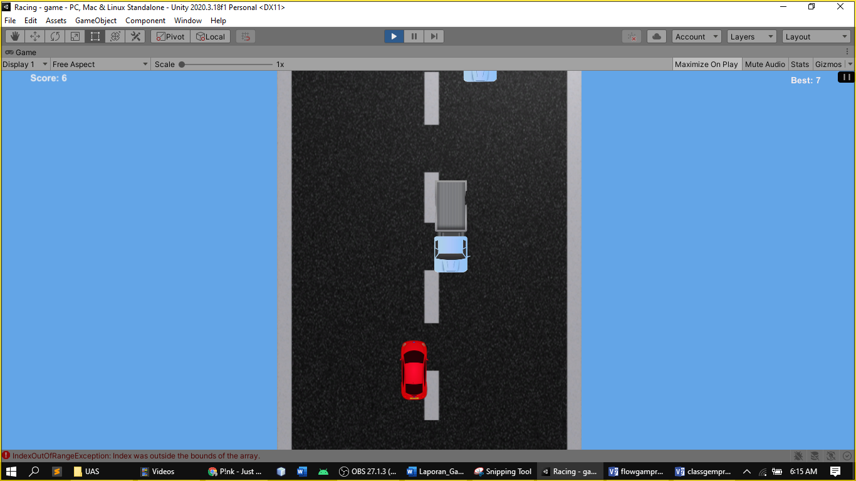

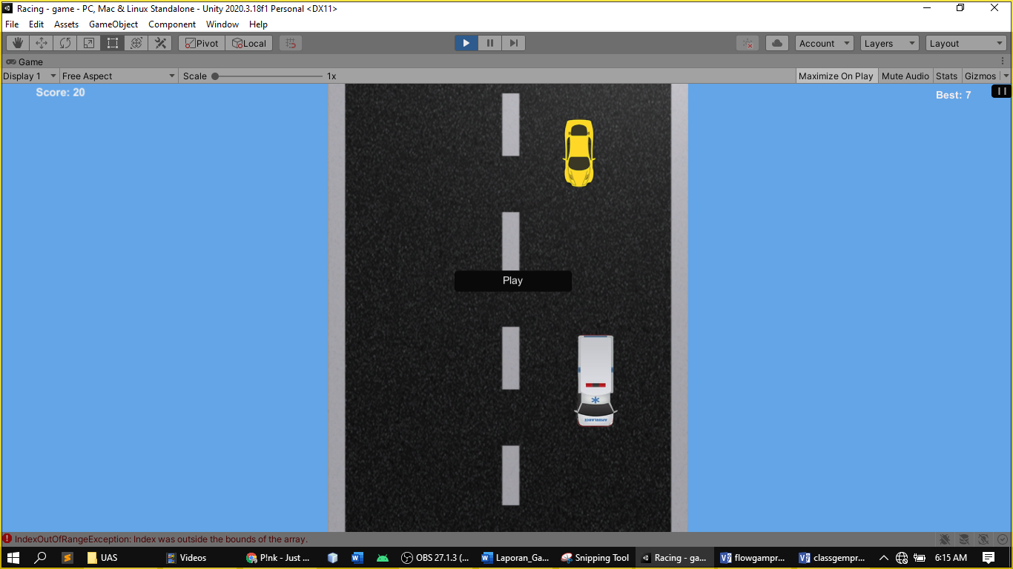

# Referensi

https://youtu.be/VBqIp94GSbM

<https://www.dropbox.com/s/iya4zi87iq694yj/GamesPlusJames_AudioManager.zip?dl=0>

[https://craftpix.net/](https://craftpix.net/freebies/)

[https://www.gameart2d.com/](https://www.gameart2d.com/freebies.html)

https://youtu.be/56qyNIuW-Fo